Detalles de la tarea de la unidad.
Enunciado.

Este ejercicio se realizará sobre la base de datos CuquiTEIS.
* En cada tarea o acción realiza las capturas de pantalla que consideres adecuadas y adjúntalas en un documento doc con el punto (acción) al que hacen referencia.

-Configura este fichero para asegurar la realización de las siguientes acciones:

-1. Creación de tablas de respaldo bajo el formato _backup:

CREATE TABLE ... AS SELECT * FROM ...

-2. Creación de un punto de restauración inicial:

SAVEPOINT ...
y de los que consideres necesarios.

-3. Modificación de datos en tres tablas distintas.

-4. Modificación del valor de una clave foránea (ej. los Perros cuyo id_raza es 2, ahora tendrán id_raza = 1).

-5. Eliminación de registros en una tabla que provoque la eliminación en cascada en otras tablas relacionadas (ON DELETE CASCADE). (ej. los Perros cuyo id_raza es 3). ¿Qué tablas crees que se verán afectadas por esa eliminación en cascada?

-6. Agregación de un par de nuevas tuplas en alguna de las tablas.

-7. Restaurar la transacción hasta justo antes de la eliminación de registros con efecto en cascada realizada en el punto (5).

-8. Borra las participaciones en todos los eventos del perro que quieras.

-9. Restaura la transacción hasta justo antes de la inserción de las nuevas tuplas realizada en el punto (6).
Este fallará porque se eliminó tras el rollback anterior.

-10. Finaliza la transacción de forma positiva.

-11. ¿Qué ocurriría si se ejecutase un COMMIT justo después del punto (5)?

-12. ¿Por qué las tablas _backup no recuperan automáticamente los datos eliminados?

-13. Si ahora quisiéramos devolver a todas las tablas su valor inicial, antes de la ejecución de estas acciones, ¿cómo podríamos hacer?

----------------------------------------------------------------------------------------
-- 0. Establecer la base de datos activa.

USE CuquiTEIS;

----------------------------------------------------------------------------------------
-- 1. Creación de tablas de respaldo

CREATE TABLE Criador_backup AS SELECT * FROM CuquiTEIS.Criador;
CREATE TABLE Evento_backup AS SELECT * FROM CuquiTEIS.Evento;
CREATE TABLE Participacion_Evento_backup AS SELECT * FROM CuquiTEIS.Participacion_Evento;
CREATE TABLE Perro_backup AS SELECT * FROM CuquiTEIS.Perro;
CREATE TABLE Premios_backup AS SELECT * FROM CuquiTEIS.Premios;
CREATE TABLE Propietario_backup AS SELECT * FROM CuquiTEIS.Propietario;
CREATE TABLE Raza_backup AS SELECT * FROM CuquiTEIS.Raza;
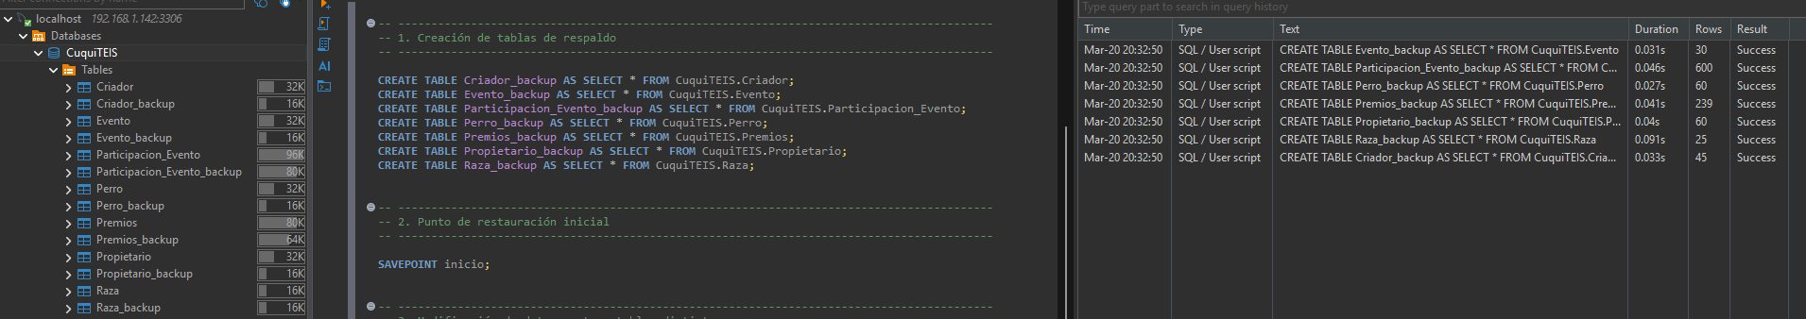

------------------------------------------------------------------------
-- 2. -- INICIAR LA TRANSACCIÓN: Punto de restauración inicial

STAR TRANSACTION;

SAVEPOINT inicio;

------------------------------------------------------------------------
-- 3. Modificación de datos en tres tablas distintas
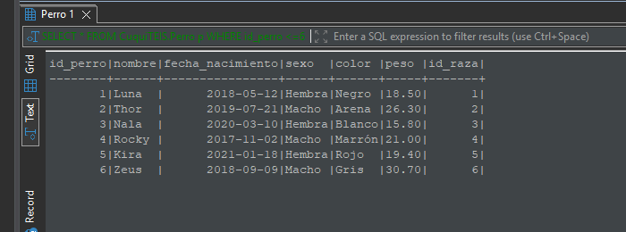

UPDATE CuquiTEIS.Perro
SET peso = peso + 0.5
WHERE id_perro <= 6;

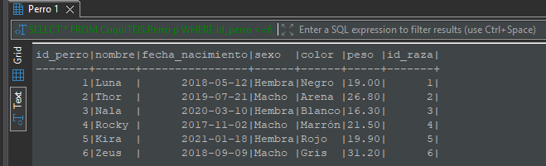

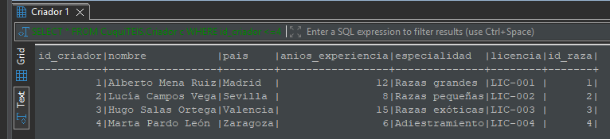

UPDATE CuquiTEIS.Criador
SET anios_experiencia = anios_experiencia + 1
WHERE id_criador <= 4;

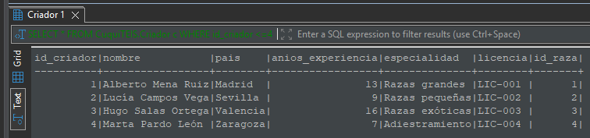

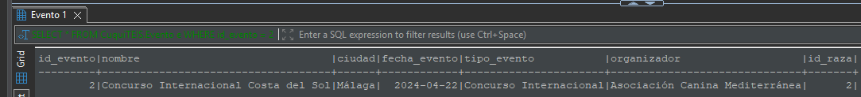

UPDATE CuquiTEIS.Evento
SET ciudad = 'Barcelona'
WHERE id_evento = 2;

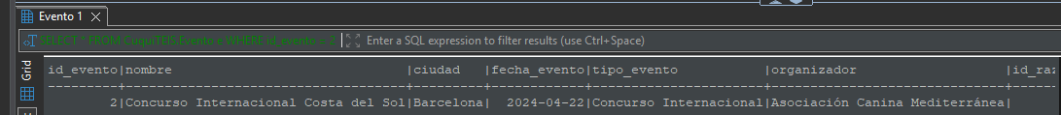

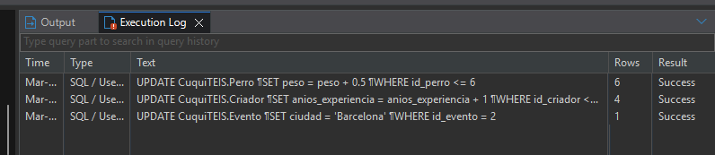

------------------------------------------------------------------------
-- 4. Modificación de clave foránea

SAVEPOINT antes_modificar_fk;

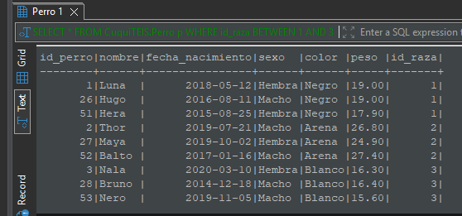

UPDATE CuquiTEIS.Perro
SET id_raza = 1
WHERE id_raza = 2;

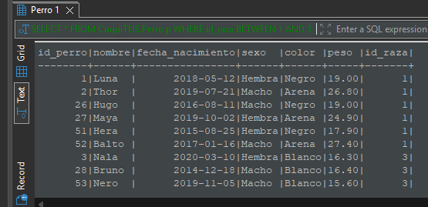

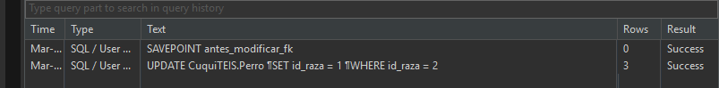

------------------------------------------------------------------------
-- 5. Eliminación con cascada
-- Tablas afectadas: Participacion_Evento, Propietario (por FK a Perro)

SAVEPOINT antes_eliminar_cascada;

SELECT COUNT(*) AS perros_a_eliminar FROM Perro WHERE id_raza = 3;
SELECT COUNT(*) AS participaciones_afectadas
FROM Participacion_Evento
WHERE id_perro IN (SELECT id_perro FROM Perro WHERE id_raza = 3);

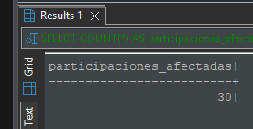
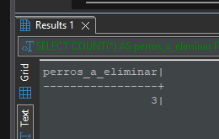

DELETE FROM CuquiTEIS.Perro
WHERE id_raza = 3;

SELECT COUNT(*) AS perros_restantes FROM Perro WHERE id_raza = 3;

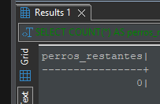

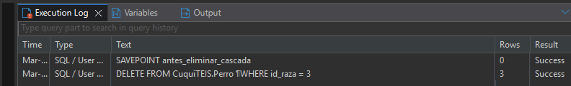

------------------------------------------------------------------------
-- 6. Inserción de nuevas tuplas

SAVEPOINT antes_insertar;

INSERT INTO CuquiTEIS.Raza (id_raza, nombre, pais_origen, tamanio, esperanza_vida, nivel_energia, rareza)
VALUES (28, 'Galgo Español', 'España', 'Grande', 14, 'Alto', 'Común');

INSERT INTO CuquiTEIS.Perro (id_perro, nombre, fecha_nacimiento, sexo, color, peso, id_raza)
VALUES (68, 'Trueno', '2023-01-15', 'Macho', 'Blanco', 25.5, 26);

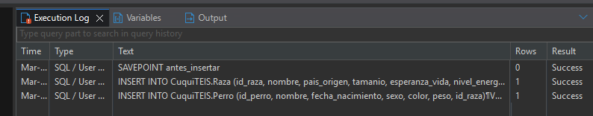

SELECT * FROM Raza WHERE id_raza = 28;
SELECT * FROM Perro WHERE id_perro = 68;
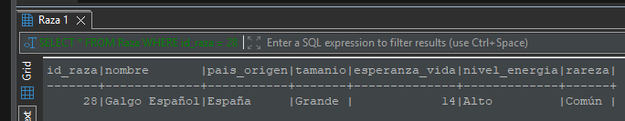

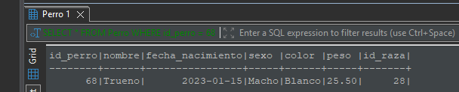
-------------------------------------------------------------------------
-- 7. Restaurar hasta antes de la eliminación en cascada (punto 5)

ROLLBACK TO antes_eliminar_cascada;
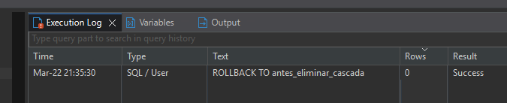

SELECT COUNT(*) AS perros_raza_3 FROM Perro WHERE id_raza = 3;
SELECT COUNT(*) AS existe_raza_26 FROM Raza WHERE id_raza = 26;
SELECT COUNT(*) AS existe_perro_61 FROM Perro WHERE id_perro = 61;

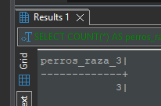
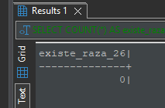
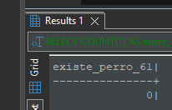

-------------------------------------------------------------------------
-- 8. Borrar participaciones de un perro específico

SELECT COUNT(*) AS participaciones_antes FROM Participacion_Evento WHERE id_perro = 1;
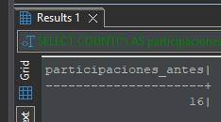

DELETE FROM CuquiTEIS.Participacion_Evento
WHERE id_perro = 1;
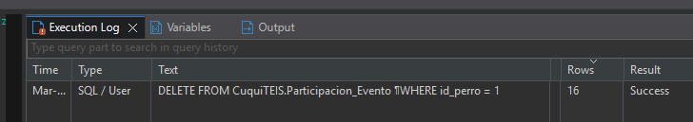

SELECT COUNT(*) AS participaciones_despues FROM Participacion_Evento WHERE id_perro = 1;
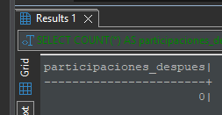

-------------------------------------------------------------------------
-- 9. Restaurar hasta antes de la inserción (punto 6)
-- Este ROLLBACK falla porque el savepoint "antes_insertar" fue eliminado al hacer

ROLLBACK TO antes_eliminar_cascada

ROLLBACK TO antes_insertar;

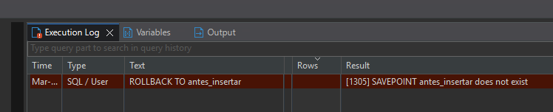

----------------------------------------------------------------------------------------
-- 10. Finalizar la transacción

COMMIT;

-------------------------------------------------------------------------
-- 11. ¿Qué ocurriría si se ejecutase COMMIT justo después del punto (5)?

Si se ejecuta COMMIT tras el punto (5), todos los cambios quedarían confirmados permanentemente:
- Las modificaciones de peso en Perro
- Los años adicionales de experiencia en Criador
- El cambio de ciudad del Evento
- Los Perros con id_raza=2 ahora tendrían id_raza=1
- Los Perros con id_raza=3 estarían eliminados (y sus registros en cascada)

No se podrían deshacer con ROLLBACK.

-------------------------------------------------------------------------
-- 12. ¿Por qué las tablas _backup no recuperan automáticamente los datos eliminados?

Las tablas _backup son copias estáticas creadas con SELECT al inicio.
No están vinculadas a las tablas originales, por lo que:
- No se actualizan automáticamente
- No participan en transacciones
- Son independientes de COMMIT/ROLLBACK

Para restaurar datos hay que hacerlo manualmente con INSERT/UPDATE desde las tablas _backup.

-------------------------------------------------------------------------
-- 13. ¿Cómo devolver las tablas a su valor inicial?

Opción 1: Restaurar desde las tablas _backup

DELETE FROM CuquiTEIS.Criador;
INSERT INTO CuquiTEIS.Criador SELECT * FROM Criador_backup;
DELETE FROM CuquiTEIS.Evento;
INSERT INTO CuquiTEIS.Evento SELECT * FROM Evento_backup;
DELETE FROM CuquiTEIS.Participacion_Evento;
INSERT INTO CuquiTEIS.Participacion_Evento SELECT * FROM Participacion_Evento_backup;
DELETE FROM CuquiTEIS.Perro;
INSERT INTO CuquiTEIS.Perro SELECT * FROM Perro_backup;
DELETE FROM CuquiTEIS.Premios;
INSERT INTO CuquiTEIS.Premios SELECT * FROM Premios_backup;
DELETE FROM CuquiTEIS.Propietario;
INSERT INTO CuquiTEIS.Propietario SELECT * FROM Propietario_backup;
DELETE FROM CuquiTEIS.Raza;
INSERT INTO CuquiTEIS.Raza SELECT * FROM Raza_backup;

Opción 2: Si la transacción NO se hubiese confirmado con COMMIT:
-- Volver al punto de restauración inicial

ROLLBACK TO inicio;

Opción 3: Si hay backups de base de datos completos, restaurar desde backup externo.
Por ejemplo:
mysql -u root -p CuquiTEIS < CuquiTEIS_backup.sql

Criterios de puntuación. Total 1 punto.

- Ejercicio: 1,00 puntos
  - Cada una de las implementaciones de cada tabla será valorada por un máximo de 1/13 de punto (0,076923).
  - Se valuará la correcta sintaxis, el uso de la forma de inserción asignada, la consistencia con los datos proporcionados.
TOTAL: 1 punto

Recursos necesarios para realizar la tarea.

- Ordenador personal con, al menos 1 Gigabyte de memoria RAM.
- Oracle Database 18c XE instalado (o versión posterior).
- SQLDeveloper opcional, MySQL Developer.

Indicaciones de entrega.

- Una vez realizada la tarea, elaborarás un único documento donde figuren las respuestas correspondientes. El envío se realizará a través de la plataforma de la forma establecida para ello, y el archivo se nombrará siguiendo las siguientes pautas:
apellido1_apellido2_nombre_SIGxx_Tarea
- Asegúrate que el nombre no contenga la letra ñ, tildes ni caracteres especiales extraños. Así, por ejemplo, la alumna Fulgencia Berdeal Outes para la quinta unidad del MP de BD debería nombrar esta tarea como:
berdeal_outes_fulgencia_BD05_Tarea

